Муниципальное бюджетное учреждение
дополнительного образования
«Курчалоевская эколого-биологическая станция»

На Всероссийский конкурс юных исследователей
окружающей среды имени Б.В. Всесвятского

Номинация «Обращение с отходами»
Исследование: «Мероприятия по переработке бытовых отходов в семье»

Автор конкурсной работы: Альвиев Ризван Рамзанович, 10 класс
Руководитель конкурсной работы: Альвиева Раиса Мовладиевна, педагог дополнительного образования

г. Курчалой
2023г.

Содержание
Введение 3
1. Определение количества вырабатываемого семьей мусора 4-6
2. Мероприятия по переработке бытового мусора 6-9 3.Обоснованиеэффективностипредложенныхмероприятий 9
4. Заключение 10
5.Список используемой литературы 11

Введение

Актуальной темы исследования.
Важной преградой, стоящей на пути к чистой природе, является проблема, с которой человечество так и не научилось бороться – растущее количество производимого людьми мусора.
Бытовой мусор, несмотря на кажущуюся безвредность, является едва ли не самой главной проблемой на планете Земля. Его количество достигло немыслимым масштабов, а мы, люди, так привыкли много и бездумно потреблять.
Поэтому важно, научиться каждой семье, перерабатывать хотя бы часть производимого мусора, что в масштабе всей планеты будет, означат колоссальный шаг в сторону улучшения экологии. Данный факт и определяет актуальность исследования.
Степень изученности темы исследования.
Проблематика переработки бытового мусора, как важнейшего инструмента по улучшению экологического состояния планеты не осталась без внимания отечественных и зарубежных ученых. Исследованию данной темы посвящены труды следующих авторов: Н.А. Амирханова, Л.С. Беляева, Р.Р.Невьянцева, Е. Левин, Р.Г. Мамин, О.А. Макаров, И.В. Тюменцев, А.С. Горленко и др.
Цель работы: заключается в выработке системы по снижению количества бытового мусора, вывозимого на свалку.
задачи:
- определить количество вырабатываемого семьей мусора;
- разработать мероприятия по переработке бытового мусора, производимого в семье;
- рассчитать эффективность предложенных мероприятий.
Место и сроки проведения исследования.
Исследование проводилось в Курчалоевском районе, г. Курчалой в моей семье с 05.10.2023 по 18.10.2023г.

1. Определение количества вырабатываемого семьей мусора

Каждая семья в процессе жизнедеятельности вырабатывает то или иное количество мусора, которое позже отгружают на свалку.
Именно открытые свалки наносят непоправимый вред экологии – отравляя атмосферный воздух, попадая в почвы и грунтовые воды. По статистическим данным в 2019 году жителями России выработано 7,3 млрд. тонн бытовых отходов, при этом переработано было только 8% от этого количества. В среднем, стандартная семья из трех человек производит 1,1 кг. мусора.
На рисунке 1 представлены сведения о перерабатываемых на территории страны отходах.

Рисунок 1 – Доля перерабатываемых в России отходов
Поэтому, я задал, себе вопроси,
«Как много мусора мы, как члены общества, вырабатываем»
и «Может ли наша отдельная семья снизить количество вырабатываемого мусора?».
Для проведения исследования мне необходимо было выяснить – сколько бытовых отходов производится нашей семьей. Для определения количества вырабатываемого семьей мусора мной была составлена таблица, в которую я записывал данные о вырабатываемых отходах.
Таблица 1 – Вырабатываемые семьей отходы с 05.10.2023 по 11.10.2023
 | Пищевые отходы | Бумага | Металл | Синтетические материалы | Стекло, фарфор, | Вес (гр.)
1 | Овощные и фруктовые отчистки, плесневелый хлеб | Коробка от сока и от конфет, бумажные полотенца | Банка из-под грибов | 3 пакета, упаковка от конфет | Стеклянная бутылка | 1280
2 | Бараньи косточки, овощные отчистки, 2 заплесневелых помидора, чайная заварка | Газета, листы бумаги, коробка орт сахара |  | Фантики, пакет | 2 стеклянные бутылки | 1580
3 | Куриные косточки, испортившийся хлеб, яичная скорлупа | Пачка от муки, бумажные полотенца | Фольга | Пакет, упаковка от кексов | Разбитая банка | 1090
4 | Рыбьи косточки, кожура от бананов, скорлупа от яиц | Бумажные полотенца, 2 общие тетради | Банка из-под горошка | Стакан творога, пакет от молока |  | 950
5 | Овощные очистки, чайная заварка | Бумажные листы, картон |  | Стакан из-под сметаны, пакет | Сломанная фигурка | 1270
6 | Остатки супа, овощные очистки, скорлупа от яиц | Коробка из-под обуви | Крышка | Тюбик от крема, коробка от торта | Банка | 1400
7 | Засохшие сладости, косточки от курицы, чайная заварка | Бумажные салфетки, бумажный стакан из-под кофе |  | Пакет, упаковка от моющего средства | Стеклянная бутылка | 1150
Итого |  | 8 720

Моя семья состоит из следующих членов:
- папа,
- мама,
- брат,
- и я.
Таким образом, каждый день моей семьей вырабатывается 1 245 гр. отходов, а каждый из нас, в среднем, производил 249 гр. мусора в день. Следовательно, можно сделать вывод, что в год моей семьей производится примерно 455 кг, бытовых отходов, и это, не учитывая тот факт, что на время различных праздников (дни рождения, религиозные праздники) бытовых отходов гораздо больше.
По результатам проведенного исследования, я пришёл к выводу, что необходимо сократить количество производимого мусора путем частичной его переработки.

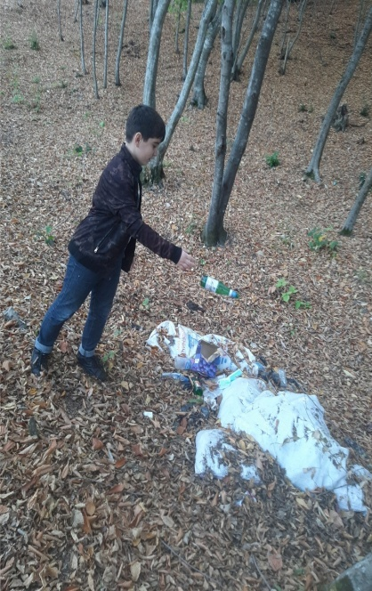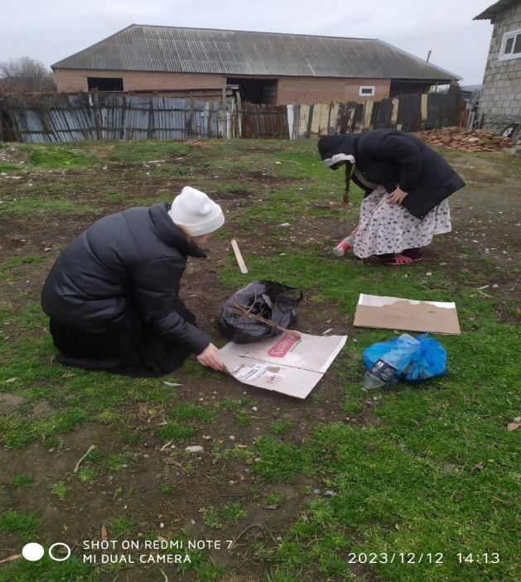

2. Мероприятия по переработке бытового мусора

На первом этапе я решил переработать ненужную бумагу. Мой педагог, разработал для меня памятку по переработке ненужной бумаги. Для этого, я собрал непригодную макулатуру, которая должна была пойти на отходы и действовала в следующей последовательности:
- ножницами порезал бумагу на примерно равные куски 2X2 см.;
- поместил нарезанную бумагу в бленкер;
- залил ее водой из расчета 2/1;
- измельчил содержимое до консистенции пюре;
- получившуюся массу выложил в таз,
- добавил еще 3 стакана воды;
- добавил немного пищевого красителя;
- хорошо перемешал до однородной консистенции;
- сделал из деревянных реек две одинаковые рамки;
- одной из них приклеил мелкую сетку;
- рамку с сеткой перевернул сеткой вверх, вторую рамку плотно прижал к первой,
- погрузил рамки в таз с массой;
- вынул рамки из таза, дал лишней воде стечь;
- снял верхнюю рамку;
- дождался полного высыхания нового листа.
Из накопленного за неделю (с 12.10.2023 по 18.10.2023) бумажного мусора у меня получилось 14 листов формата А5, которые я отнес для использования в творческий уголок, организованный одноклассниками.
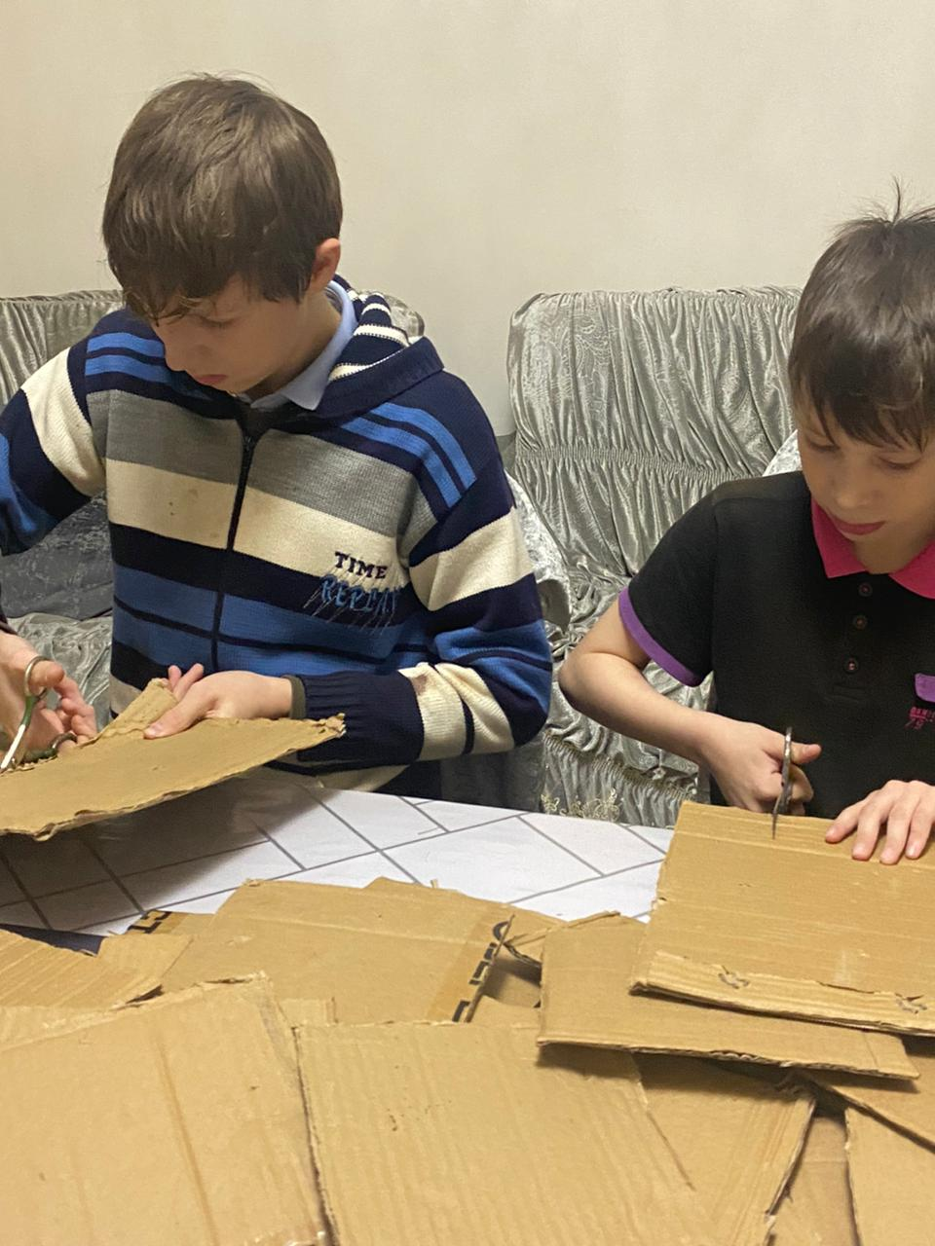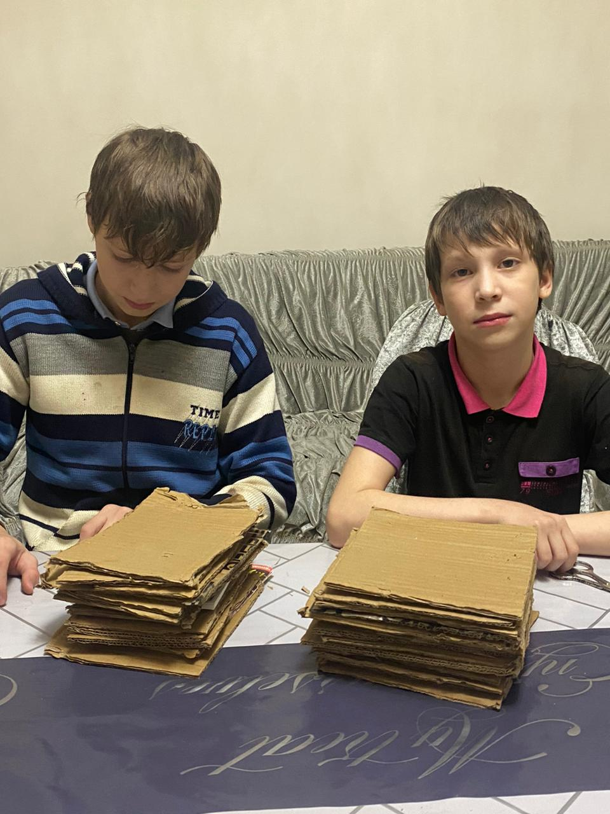
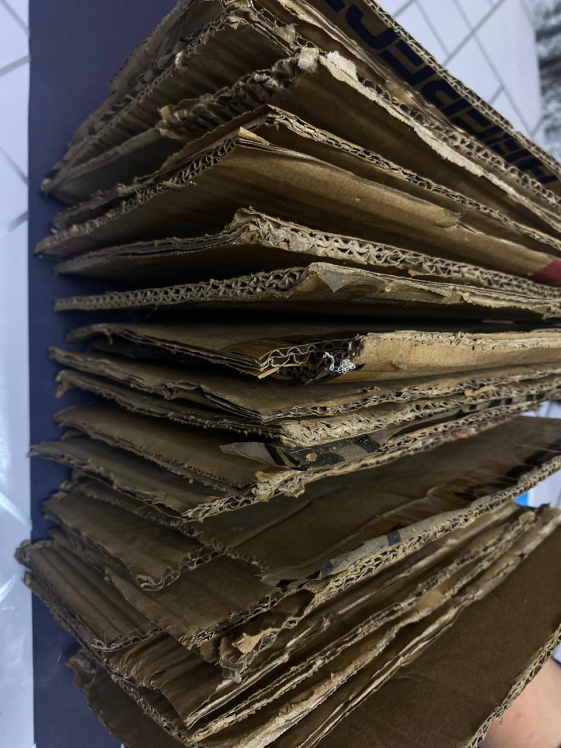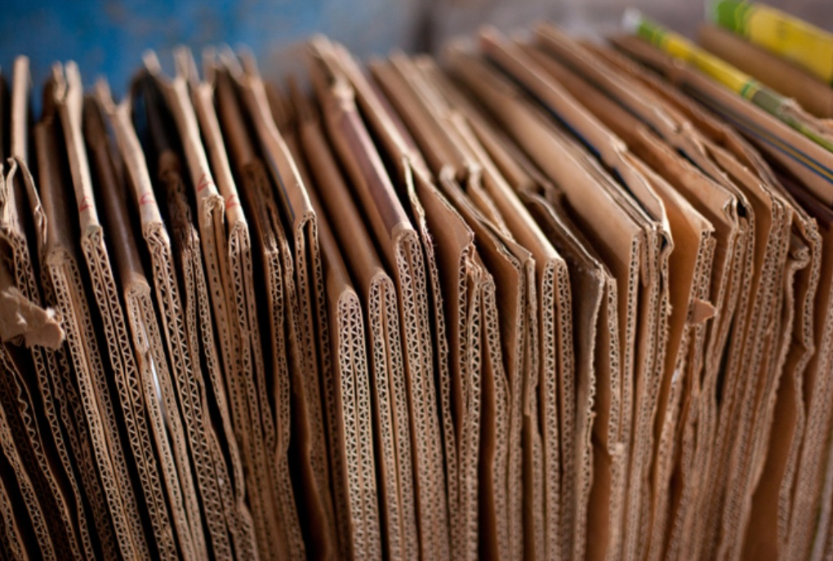

Рисунок 2 – Изготовленная из макулатуры путем переработки бумага.
Следующий этап – переработка пищевых отходов. В домашних условиях из части пищевых отходов (овощные и фруктовые очистки, скорлупа от яиц, остатки от чайных пакетиков) можно изготовить компост.
Для изготовления компоста я выбрал анаэробным способ, так как он позволяет использовать подготовленный компост прошествии длительного периода. Нами, в семье, компост будет использоваться ранней весной.
Принцип изготовления компоста следующий:
- подготовил яму глубиной 30 см.;
- утрамбовал подготовленные пищевые отходы в яму;
- сверху уложил слой извести;
- залил субстратом разбавленный раствором ЭМ-концентрата;
- присыпал землей
Подготовленные таким образом органические удобрения позволят нашей семье получить богатый урожай в будущем.

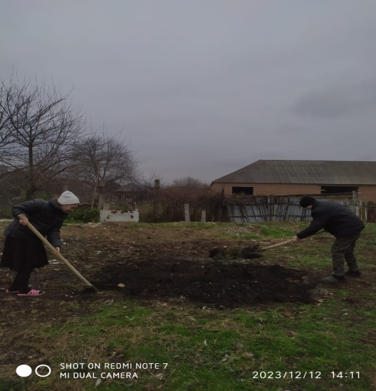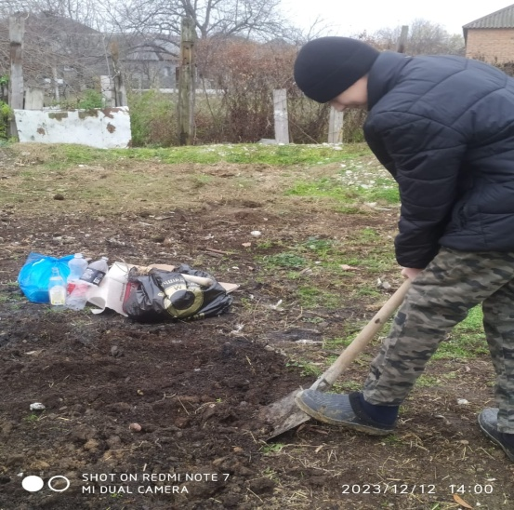

Рисунок 3 – Подготовленные участка

Использованные стеклянные бутылки я вымыл и задекорировал под вазы.

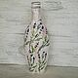
Рисунок 4 – Декор стеклянной бутылки
3. Обоснование эффективности предложенных мероприятий
Таким образом, с 12.10.2023 по 18.10.2023 мной перерабатывалась часть производимого семьей мусора. По итогу проведенной работы достигнуты следующие результаты:
- изготовлено 14 листов формата А5;
- подготовлено 2 компостные ямы размером1X2 м.;
- изготовлено 4 вазы из стеклянных бутылок.
В результате, по истечению недели, в ходе которой я перерабатывал часть мусора, общий вес отходов, произведенных нашей семьей за неделю снизился до 5 430 г., т.е. на 3290 г. В годовом эквиваленте переработка части бытовых отходов позволит снизить их вес до 282 кг., что на 282 кг, меньше предыдущего показана.

Заключение
Цели и задачи, проставленные во введении успешно выполнены. Нами была выработана система по снижению количества бытового мусора, вывозимого на свалку.
В результате определения количества вырабатываемого семьей мусора, нами были разработаны мероприятия по переработке бытового мусора, производимого в семье, что привело к снижению количества производимых семьей бытовых отходов на 3290 г. В годовом эквиваленте переработка части бытовых отходов позволит снизить их вес до 282 кг., что на 282 кг, меньше предыдущего показателя.
Кроме того, переработанные отходы принесут пользу обществу в целом и моей семьей в частности.

Список используемой литературы

1. Амирханова Н.А., Беляева Л.С., Невьянцева Р.Р. Проблема утилизации твердых отходов в практикуме по экологии // Наука - образование - производство в решении экологических проблем. 2017. –312 с.
2. Левин Е. Комплексная переработка твердых бытовых отходов / Левин Евгений. - М.: LAP LambertAcademicPublishing, 2019. – 512 c.
3. Мамин Р.Г. Инновационные механизмы управления отходами / Р.Г. Мамин. - М.: МГСУ, 2018. – 530 c.
4. Систер В.Г., Мирный А.Н. Современные технологии обезвреживания и утилизации твердых бытовых отходов. - М.: Акад. коммун. хоз-ва им. К.Д. Памфилова, 2018. – 304 с.
5. Макаров ОА. Твердые бытовые отходы: проблемы и решения / О.А. Макаров, И.В. Тюменцев, А.С. Горленко и др. // Экология и пром-сть России. - 2000. - Сентябрь. - С.41-45. - Библиогр.: 6 назв.

ЗАЯВКА
На участие Всероссийском конкурсе юных исследователей
окружающей среды имени Б.В. Всесвятского

1.Название работы: «Мероприятие по переработке бытовых отходов в семье»
2.Номинация: «Обращение с отходами»
3.Фамилия, имя, отчество автора, год и дата рождения Альвиев Ризван Рамзанович
04.08.2008г.
4.Фамилия, имя, отчество, руководителя работы (если имеется), место
работы, должность, звание, степень Альвиева Раиса Мовладиевна,
педагог дополнительного образования
5.Место учебы (школа, класс), адрес, индекс, телефон МБОУ «Курчалоевская СШ№1», 10 класс, г.Курчалой 366319
6.Название образовательного учреждения, при котором выполнена работа: МБУ ДО «Курчалоевская эколого-биологическая станция» г.Курчалой ул.Шейха Берса 366 319
7.Название объединения учащихся: «Художественное слово»
8.Домашный адрес, индекс, телефон; г. Курчалой ул. Советская,20 366 319 89280190678

Дата заполнения « 21 » 10 2023г. _________________
(подпись)

Приложение №1
Согласие на обработку персональных данных участника от 14лет
Федеральное государственное бюджетное образовательное учреждение дополнительного образования «Федеральный центр дополнительного образования и организации отдыха и оздоровления детей» (сокращенное наименование ФГБОУ ДО ФЦДО)
адрес местонахождения: 107014, г. Москва, Ростокинский проезд, д. 3. ОГРН 1037718018447,
ИНН 7718244775, ОКВЭД 85.41, ОКПО 14276496, ОКОГУ1322500, ОКТМО 45315000,
телефон: 8 (495) 603-30-15
адрес электронной почты: info@fedcdo.ru
от Альвиева Ризвана Рамзановича
паспорт серии 96 22№108428
кем выдан МВД по Чеченской Республике
когда выдан «30»08.2022
зарегистрированного(ой) по адресу:
Чеченская республика, Курчалоевский район, г.Курчалой, ул.Советская,20
адрес электронной почты: нет
номер телефона: 8928019-06-78

Согласие
на обработку персональных данных,
разрешенных субъектом персональных данных
для распространения

Я.Альвиев Ризван Рамзанович (ФИО) «04»08.2008г. г. рождения, что подтверждается (реквизиты документа, удостоверяющего личность несовершеннолетнего (свидетельство о рождении) серия 96 22 номер 002035 от «20» 05 2022г., выдано МВД ПО ЧЕЧЕНСКОЙ РЕСПУБЛИКЕ, принимающего участие в мероприятиях Федерального государственного бюджетного образовательного учреждения дополнительного образования «Федеральный центр дополнительного образования и организации отдыха и оздоровления детей» (далее – Организация), в соответствии со ст. 9, ст. 10.1 Федерального закона от 27.07.2006 N 152-ФЗ «О персональных данных», п. 1 ст. 64
Семейного кодекса Российской Федерации, даю согласие на обработку и распространение подлежащих обработке персональных данных моего ребенка Оператором с целью оформления информационных, отчетных и наградных материалов
по итогам проведения мероприятия в следующем порядке:

Категория персональ  ных данных | Перечень персональных данных | Разрешаю к распространению  (да/нет) | Разрешаю к распространению неограниченному кругу лиц (да/нет) | Условия и запреты | Дополнительные условия
общие персональные данные | фамилия | Да | Да
общие персональные данные | имя | Да | Да
общие персональные данные | отчество | Да | Да
общие персональные данные | год рождения | Да | Да
общие персональные данные | месяц рождения | Да | Да
общие персональные данные | дата рождения | Да | Да
общие персональные данные | место рождения | Да | Да
общие персональные данные | сведения, удостоверяющие мою личность (паспорт) | Да | Да
общие персональные данные | место проживания (данные о регистрации по месту проживания) | Да | Да
общие персональные данные | почтовый адрес (данные о фактическом месте проживания) | Да | Да
общие персональные данные | адрес электронной почты | Да | Да
общие персональные данные | контактные номера телефонов | Да | Да
общие персональные данные | образование | Да | Да
общие персональные данные | профессия | Да | Да
общие персональные данные | специальность | Да | Да
общие персональные данные | квалификации | Да | Да
биометрические персональные данные | цветное цифровое фотографическое изображение лица | Да | Да

Информационный ресурс | Действия с персональными данными
https://edu.gov.ru/ | Размещение документации в рамках мероприятия
https://vk.com/ecobiocentre | Размещение документации в рамках мероприятия
https://www.facebook.com/ecobiocentre.rf | Размещение документации в рамках мероприятия
https://ok.ru/group/62526473961524 | Размещение документации в рамках мероприятия
https://www.instagram.com/ecobiocentre.rf/ | Размещение документации в рамках мероприятия
https://www.youtube.com/channel/UC6q3gjYnQyaJQBTwICWuYSw | Размещение документации в рамках мероприятия
https://zen.yandex.ru/id/5e44ff717c380d285fd31233 | Размещение документации в рамках мероприятия
https://www.ecobiocentre.ru/zhurnal-yunnatskiy-vestnik/ | Размещение документации в рамках мероприятия
Сведения об информационных ресурсах Оператора, посредством которых будут осуществляться предоставление доступа неограниченному кругу лиц и иные действия с персональными данными субъекта персональных данных:

Настоящее согласие предоставляется мной на осуществление действий в отношении персональных данных моего несовершеннолетнего ребенка, которые необходимы для достижения указанных выше целей, в соответствии с п. 3 ст. 3 Федерального закона от 27.07.2006 N 152-ФЗ «О персональных данных» обработка персональных данных - любое действие (операция) или совокупность действий (операций), совершаемых с использованием средств автоматизации или без использования таких средств с персональными данными, включая сбор, запись, систематизацию, накопление, хранение, уточнение (обновление, изменение), извлечение, использование, передачу (распространение, предоставление, доступ), обезличивание, блокирование, удаление, уничтожение персональных данных.
Я проинформирован, что Оператор гарантирует обработку персональных данных в соответствии с действующим законодательством Российской Федерации как неавтоматизированным, так и автоматизированным способами.
Данное согласие действует до достижения целей обработки персональных данных.
Данное согласие может быть отозвано в любой момент по моему письменному заявлению.
Я подтверждаю, что, давая такое согласие, я действую по собственной воле.

«21» 10..2023г. _____________ (подпись) /Альвиев Ризван Рамзанович/ (Ф.И.О.)

Приложение №2
Согласие на обработку персональных данных участника
Федеральное государственное бюджетное образовательное учреждение дополнительного образования «Федеральный центр дополнительного образования и организации отдыха и оздоровления детей» (сокращенное наименование ФГБОУ ДО ФlЩО) адрес местонахождения: 107014, г. Москва, Ростокинский проезд, д. 3. ОГРН 1037718018447, И:НН 7718244775, ОКВЭД 85.41,
ОКПО 14276496, ОКОГУ1322500, ОКТМО 45315000,
телефон:+74956033015
адрес электронной почты: info@fedcdo.ru

от Вахидовой МархиИсаевны
паспорт серии9622№120523
кем выдан МВД ПО ЧЕЧЕНСКОЙ РЕСПУБЛИКЕ
выдан «29»09.2022

индекс 366 319
зарегистрированного(ой) по адресу: Чеченская республика,Курчалоевский район, г.Курчалой ул.Советская,20
адрес электронной почты: нет
номер телефона: 8929 019-06-78

Согласие
родителя (законного представителя)
на обработку персональных данных несовершеннолетнего
разрешенных субъектом персональных данных для распространения

Родитель (законный представитель) несовершеннолетнего Альвиева Ризвана Рамзановича
(Ф.И.О. несовершеннолетнего) «04»08.2008г. рождения,чтоподтверждается(реквизитыдокумента,удостоверяющего личность

несовершеннолетнего (свидетельство о рождении)) серия 9622номер0023от «20»05 2021г
выдан МВД ПО ЧЕЧЕНСКОЙ РЕСПУБЛИКЕ,
когда выдан 30.08.2022 код подразделения 200-020

, принимающего участие в мероприятиях Федерального государственного бюджетного образовательного учреждения дополнительного образования «Федеральный центр дополнительного образования и организации отдыха и оздоровления детей» (далее - Оператор), в соответствии со ст. 9, ст. 10.1 Федерального закона от 27.07.2006 N 152-ФЗ "О персональных данных", п. 1 ст. 64 Семейного кодекса Российской Федерации, даю согласие на обработку и распространение подлежащих обработке персональных данных моего ребенка Оператором, с целью оформления информационных, отчетных и наградных материалов по итогам проведения мероприятия в следующем порядке:
Категория персональных данных | Перечень  Персональных  данных | Разрешаю к распространению (да/нет) | Разрешаю к распространению неограниченному круту лиц (да/нет) | Условия и запреты | Дополнител ьные условия
 | фамилия | Да
 | имя | Да

общие персональные данные | отчество | Да
общие персональные данные | дата рождения | Да
общие персональные данные | место рождения | Да
общие персональные данные | сведения, удостоверяющие личность (свидетельство о  рождении) | Да
общие персональные данные | место проживания (данные о регистрации по месту проживания) | Да
общие персональные данные | почтовый адрес (данные о фактическом месте проживания) | Да
общие персональные данные | адрес электронной почты | Да
общие персональные данные | контактные номера телефонов | Да
биометрические персональные данные | цветное цифровое фотографическое изображение лица | Да
Сведения об информационных ресурсах Оператора, посредством которых будут осуществляться предоставление доступа неограниченному кругу лиц и иные действия с персональными данными субъекта персональных данных:
Информационный ресурс | Действия с персональными данными
https://edu.gov.ru | Размещение документации в рамках мероприятия
https://fedcdo.ru | Размещение документации в рамках мероприятия
https://ecorisunok.fedcdo.ru | Размещение документации в рамках мероприятия
https://leco.tv . | Размещение документации в рамках мероприятия
https://vk.coш/ecoblocentre | Размещение документации в рамках мероприятия
https://zen.yandex.ru/id/5e44ff7 l 7c380d285fd31233 | Размещение документации в рамках мероприятия
https://www.ecobiocentre.ru/zhurnal-yun11atskiy-vestnik/ | Размещение документации в рамках мероприятия
Настоящее согласие предоставляется мной на осуществление действий в отношении персональных данных моего несовершеннолетнего ребенка, которые необходимы для достижения указанных выше целей, в соответствии сп. 3 ст. 3 Федерального закона от 27.07.2006 N 152-ФЗ "О персональных данных" обработка персональных данных - любое действие (операция) или совокупность действий (операций), совершаемых с использованием средств автоматизации или без использования таких средств с персональными данными, включая сбор, запись, систематизацию, накопление, хранение, уточнение (обновление, изменение), извлечение, использование, передачу (распространение, предоставление, доступ), обезличивание, блокирование, удаление, уничтожение персональных данных.
Я проинформирован, что Оператор гарантирует обработку персональных данных в соответствии с действующим законодательством Российской Федерации как
неавтоматизированным, так и автоматизированным способами.
Данное согласие действует до достижения целей обработки персональных данных. Данное согласие может быть отозвано в любой момент по моему письменному заявлению.
Я подтверждаю, что, давая такое согласие, я действую по собственной воле в интересах своего несовершеннолетнего ребенка.

21.10.2023г. Родитель (законный представитель):

________________(подпись)/Вахидова Марха Исаевна (Ф.И.О.)

